# Grundlagen – Das Verständnis von Animationen, Interaktionen & Dokumentationen

## Animationen und Interaktionen in Interfaces

Seit Ende der 1970er, mit Anbeginn des Graphical User Interface Zeitalters, haben sich die Möglichkeiten wie wir mit Geräten interagieren und wie diese ihre Veränderung uns gegenüber visualisieren drastisch vervielfältigt. Neue Gerätekategorien wie Touchdevices oder sprach- und gestenbasierte Systeme verlangen neue Interaktionsmuster. Auf der Ausgabeseite ermöglicht die gestiegene Hardwareleistung der verschiedenen Geräte den Einsatz von komplexen Animationen.

Das folgende Kapitell erörtert welche Rolle Animationen und Interaktionen zurzeit in Interfaces einnehmen und welche Auswirkung diese für die Dokumentation von dynamischen und interaktiven Elementen hat.

Dazu werden grundlegende Begriffe rund um das Thema Animation und Interaktion für diese Arbeit definiert, die Bedeutung von Animationen in Kombination mit Interaktionen erörtert und die Kreation von Animationen analysiert.

## Eine Definition - Dynamische und interaktive Elemente

„To put it more simply, all motion is animation, but not all animation is motion. Their meanings overlap a lot, but they aren’t exactly the same.“ Val Head [1, p. 7]

Im Kontext dieser Arbeit wird die Dokumentation von interaktiven und dynamischen Elementen betrachten. Dabei handelt es sich um interaktive Interface Elemente welche ihre Form, Farbe oder auch Position dynamisch ändern können. Einfache Beispiele für solche Elemente sind Buttons auf Webseiten oder Fenster in Betriebssystemen.

Diese Definition dient der Abgrenzung zu anderen dynamischen Formaten wie beispielsweise Motion Graphics oder animierte Videos. Auch bei diesen Formaten liegen als Grundlage der visuellen Sprache die Animation von Elementen vor. Jedoch unterscheiden sie sich stark in der Art der Interaktivität und Bedeutung, denn in ihrer Linearität beschreiben sie mit Hilfe der Animationen kontinuierliche Geschichten welche vom Rezipienten *nur* konsumiert werden können.

Im Kontext von Interfaces ist diese Linearität und Kontinuität aufgebrochen. Welche Bedeutung und Chancen dies für Animationen und später für deren Dokumentation hat, wird im folgenden Abschnitt erörtert.

### Animationen als Geschichtenerzähler

Animationen in Interfaces haben eine große Auswirkung auf die User Experience (UX) des digitalen Produktes. Sie helfen den Designern eine kohärente **Geschichte** über den kompletten Verlauf der Nutzung des Produktes zu erzählen.

In diesem *Storytelling* Ansatz wird das digitale Produkt als Geschichte betrachtet, welche dem Nutzer dargeboten wird. Dabei sind die verschiedenen Kapitel die unterschiedlichen Phasen in der Nutzung des Produktes. So Zum Beispiel der Registrierungsprozess die Einleitung oder des Check-Out Prozess das Finale. Das Interface beschreibt das jeweilige Setting und die Elemente die darin platzierten Schauspieler und Requisiten.

Ein Beispiel für die Erzählkraft von Animationen bietet das Experiment von Heider und Simmel aus den 1940er. Die beiden Psychologen kreierten eine Szenario nur bestehend aus zwei unterschiedlich großen Dreiecken, einem Kreis und einem Rechteck. Dieses wurde dann in einem kurzen Video animiert[2] . Diese Animation präsentierten sie mehreren Gruppe von Personen und forderten diese auf eine Beschreibung des rezipierten zu erstellen [3]. Lück fasst die Erkenntnis aus diesem Experiment wie folgt zusammen:

„Ihre Vermutungen fanden Heider und Simmel bestätigt: Die abstrakten geometrischen Figuren, die im Film Ortsveränderungen in Raum und Zeit durchführen, werden nicht nur abstrakt erlebt, sondern sie werden als handelnde Personen aufgefasst und beschrieben; ihre Bewegungen haben Ursachen, und die Personen scheinen Ziele anzustreben. In der Wahrnehmung des Geschehens werden den Personen also Motive und Absichten zugeschrieben.“ Helmut E. Lück [3, p. 187]

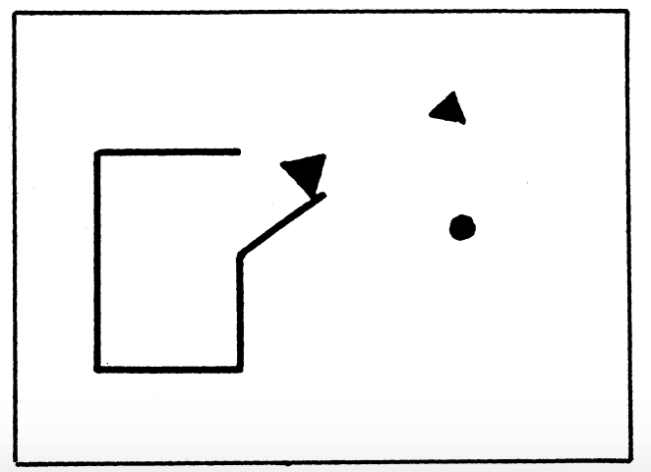

Abbildung 1 - Frame aus der Animation von Heider und Simmel

Diese Erzählkraft hilft vor allem dann, wenn die Elemente im gestalteten Interface sehr unspezifisch und einfach sind, und so selber wenig zu der Geschichte des Produktes beitragen können. Solche Elemente finden wir unter anderem in Designtrends wie dem *Flat Design* wieder. Bei diesem Trend werden vor allem mit reduzierten und meist einfachen geometrischer Formen die Interfaces beschrieben. Dies hat eben zum Nachteil, dass die Aussagekraft der einzelnen Elemente geringer ist und somit die Geschichte des gesamten Produktes schwächer.   
Googles *Material Design Language*, welche sich an dem Flat Design orientiert, hat sich diesem Problem angenommen [4]. Ähnlich wie im Experiment von Heider und Simmel werden die einfachen Elemente mit Hilfe von Animationen personifiziert. So entsteht in einer Choreographie vieler solcher personifizierten Elemente eine kohärente Geschichte.

Ein weiteres Beispiel für den Einsatz von Animationen als wichtiger Geschichtenerzähler und entscheidender Faktor für die Bedeutung eines Elementes gibt die IBM Design Language [5].

Als Grundlage ihres animierten Loading Spinner nimmt IBM Bezug auf die Rotation ihres IBM 729 Magnetic Tape Units. So kombinieren sie das morderne Interface mit der langen Unternehmensgeschichte. IBM beschreibt das Ganze wie folgt:

„The rhythmic oscillations of tape reels in motion got us thinking about a user’s waiting experience. If a user watches search results load, showing the machine at work relays a sense of efficiency. The swift and even balance of the spinning circles indicates that progress is being made.“ Designteam at IBM [6]

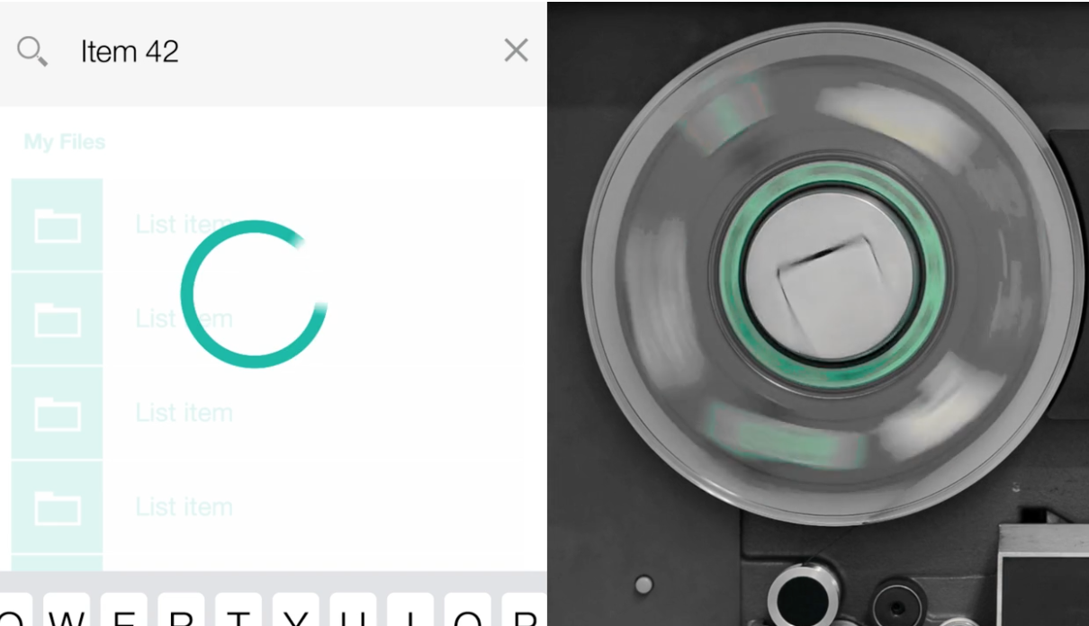

Abbildung 2 - IBM 729 magnetic tape unit and interface Element

Heiders und Simmels Experiment lässt darüber hinaus darauf schließen, dass Animationen es auch vermögen, eine Verbindung zwischen verschiedenartigen Elementen herzustellen. Teilen sich unterschiedliche Elemente das gleiche Animationsverhalten wird ihnen ein ähnlicher Charakter zugeschrieben. Als Beispiel für diese Charakterzuschreibung nehmen wir ein Interface mit zwei Elementen.   
Element 1 ist ein braunes Quadrat, Element 2 ein blauer Kreis.   
Touched der Nutzer auf Element 1 bewegt dieses sich um 100px nach links.   
Touched er auf Element 2 bewegt dieses sich auch um 100px nach links.   
Touched er nun wieder auf Element 2 bewegt dieses sich um 100px nach oben.  
In einer kleinen qualitativen Umfrage mit fünf Personen, wurden die Nutzer befragt was sie von dem Verhalten nach einem nächsten Touch auf das Element 2 erwarten würden. Alle fünf vermuteten, dass sich Element 2 genau wie Element 1 verhält und sich nach oben bewegt (vgl. Anhang Charakter Test). Dieses einfache Experiment zeigt, dass sich Charaktereigenschaften von Elementen mit Hilfe von Animationen übertragen lassen. Dies kann dazu genutzt werden um beispielsweise den Charakter von Warnhinweise nicht nur über Form und Farbe zu definieren, sondern auch über die Animation.

### Wahrnehmung und Raumgefühl durch Animationen

Warnhinweise sind auch ein gutes Beispiel für die Bedeutung von Aufmerksamkeitspunkten in Interfaces. Da diese Hinweise meist von kritischer Bedeutung für den Nutzer sind, muss der Wahrnehmungsfokus auf diese gelenkt werden.

Das Animationen eine Bedeutung für den Wahrnehmungsfokus haben ist aus dem Alltag bekannt und tief im menschlichen Instinkt verwurzelt. Befindet sich beispielsweise eine Person im Straßenverkehr, erzeugt ein fahrendes Auto einen starken Stimulus der Wahrnehmung, selbst wenn es sich nur im peripheren Sichtfeld bewegt. Eine ähnlich starke Stimulation wird auch durch die Animation eher abstrakter und charakterloser Formen erzeugt [7]. Solchen starken Reize müssen von Designer mit bedacht eingesetzt werden, da sich sonst eine Reizüberforderung des Nutzers einstellen kann, welche sich negativ auf die gesamt Wahrnehmung des Produktes auswirkt.

In seinem populären Medium Artikel zu Spatial Interfaces beschreibt Pasquale D’Silva die Bedeutung von Animationen für die Orientierung im virtuellen Raum [8]. Er stellt fest, dass die Bewegung von Elementen innerhalb des Viewports, sowie aus dem Viewport heraus und umgekehrt den Nutzer eine mentale Karte des digitalen Produktes erschaffen lassen.

Da Interfaces durch eben diesen Viewport beschränkt sind, vereinfacht eine solche mentale Karte die Orientierung und somit die Usability des digitalen Produktes.

In ihrem Paper aus dem Jahre 1999 beschreiben Bederson et al. dieses Potential der Animationen und empfehlen:

„If a task requires subjects to know something about objects' spatial position, and the viewpoint is changed, then animating that change in viewpoint appears to help users. [...] We suggest that when a movement is made within a document, that movement should be animated.“ Bederson et al. [9]



Abbildung 3 - "bird eye view" eines interfaces - (vgl. Pasquale D'Silva, 2015)

Für die Dokumentation spielen die Bedeutungen aus diesem Abschnitt eine wichtige Rolle. Designer dürfen demnach die Animation von Elementen nicht als Unabhängig sehen, sondern als große **UX Choreographie**. Jede Animation trägt zu dieser bei und formt die Geschichte des Produktes und beeinflusst die Usability für den Nutzer.

### Brandet Animations

Das Beispiel des Loading Spinners von IBM aus dem vorherigen Abschnitt zeigt auch die Bedeutung von Animationen für den Wiedererkennungswert einer Marke. Denn mit Hilfe solcher *Branded Animations* lassen sich nicht nur die Geschichte eines einzelnen digitalen Produktes erzählen, sondern produktübergreifend eine einzigartige User Experience schaffen. Bei IBM beschränkt sich der Erkennungswert eben nicht nur auf die digitalen Produkte, sondern referenziert auch Merkmale physischer Produkte.

Sollen Branded Animations Device übergreifend eingesetzt werden, spielen die jeweiligen Interaktions- und Animationsparadigmen der entsprechenden Plattformen eine wichtige Rolle. Betriebssystemhersteller wie Google [4] oder Apple [10] geben nämlich ihre eigenen Richtlinien vor. Zwar kann das Design mit seinen Branded Animations sich über diese Richtlinien hinwegsetzten um eine konsistente Experience zu schaffen, doch läuft es dabei die Gefahr die Nutzer vor den Kopf zu stoßen. Deshalb ist es Empfehlung bei der Erstellung von Branded Animations nicht die Konsistenz in den Vordergrund zu stellen, sondern die Kohärenz.

Das Konzept *one-fits-all*, funktioniert daher leider nichtfür die Dokumentation von Plattform übergreifender Interfaces. Es muss dennoch ein Weg gefunden werden wie Animationen kohärent übersetzt werden können.

### Interaktionen & Animationen

Wie bereits beschrieben zeichnen sich dynamische und interaktive Elemente nicht nur über ihre Animation aus, sondern auch über die Möglichkeit mit diesen zu interagieren.  
In Anlehnung an das User Interface Timing Modell von Shneiderman [11, p. 353] gibt es immer einen Auslöser der als Trigger der Animation dient.

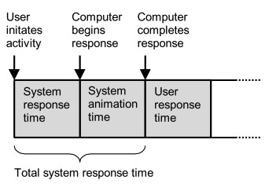

Abbildung 4 - Interface Timing Modell von Shneiderman

Der Auslöser kann vielfältiger Natur sein und hängt stark von den Interaktionsparadigmen ab, welche die Geräte zur Verfügung stellen. Beispielsweise bedingen Smartphones Interaktionen die sich aus den Natural User Interfaces ableiten (beispielsweise Touch-, Sprach- oder Gesteninteraktionen). Neben diesen von den Usern aktiv eingeleiteten Auslösern, gibt es auch passive *Nicht-Interaktionen*. Solche Nicht-Interaktionen sind beispielsweise Timer, welche Animationen nach einer vom Designer vordefinierten Zeitspanne auslösen. Im Prinzip gilt auch hier das erste Watzlawick Axiom: „Man kann nicht nicht kommunizieren“ [12, p. 58ff].

Die Animation ist demnach eine Reaktion auf eine vorangegangene Aktion. Diese Reaktionen können Zeitlich nach einer Aktion stattfinden, beispielweise das öffnen einer App nach dem Touch auf das entsprechende Symbol, oder gleichzeitig mit der Aktion, beispielsweise das Verschieben einer App auf dem Homescreens durch einen Longpress & Drag. Zudem muss die

Reaktion nicht nur auf ein Element beschränkt sein.   
Solche *Reaktions-* oder auch *Animationsketten* können eine Vielzahl von Elementen umfassen. Ein Beispiel für solche Animationsketten ist der Unlock-Vorgang bei Android. Während der Nutzer von unten nach oben swiped, skaliert die Uhrzeit kleiner und fadet aus. Die Listenelemente schieben sich zusammen und bewegen sich nach oben hin aus den Bildschirm heraus. Zudem wird das Lock Icon zunächst größer und fadet dann schlussendlich aus. (vgl. Abbildung 5)

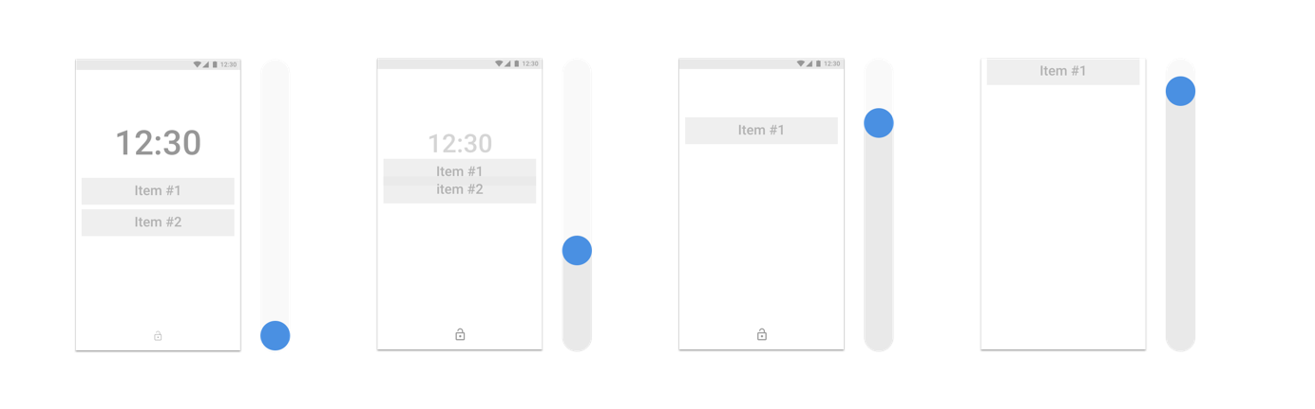

Abbildung 5 - UX Choreographie während des Unlock-Vorgangs, Android

Animationsketten können schnell sehr komplex und lang werden. Deshalb ist es für Designer wichtig die Dauer der Choreographie mit zu gestalten. Val Head schlägt in ihrem Standardwerk zum Thema Interface Animation eine Animationsdauer zwischen 200ms und 500ms pro Element vor und bezieht sich bei der Gesamtdauer auf die Angaben der Nielsen Norman Group mit maximal 1000ms [1, p. 53f].

### Kreation von Animationen

Seit Anfang 2015 haben sich eine Reihe von Werkzeugen entwickelt, welchen Designer helfen Animationen zu explorieren und zu definieren. Diese *Prototyping Tools* unterscheiden sich vor allem in der Herangehensweise bei der Kreation von interaktiven und dynamischen Interfaces und deren *Fidelity*.

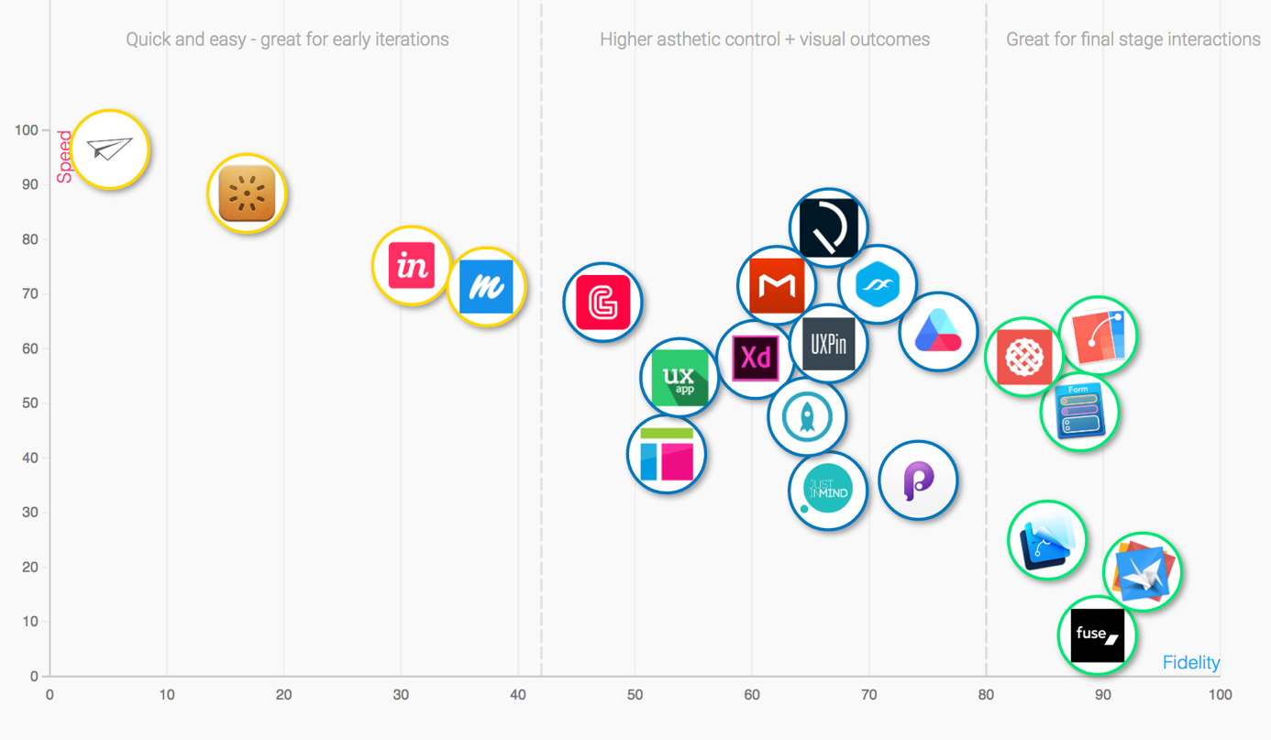

Abbildung 6 - Auflistung interaktiver Prototyping Tools nach Fidelity [13]

Da für die Dokumentation von Animationen und Interaktionen bereits eine hohe Fidelität des Prototyps vorausgesetzt wird, sind vor allem die *Herangehensweise* an die Kreation von Animationen spannend. Vergleicht man die unterschiedlichen Prototyping Tools, lassen sich eine Denkweise auf Basis von *Keyframes* und eine auf Basis von *Verhaltensweisen* ausmachen.

Einfache Beispiele für Tools die vorwiegend auf Keyframes basieren sind Keynote, Principle oder Flinto. Bei diesen legt der Designer verschiedene Keyscreens mit Anfangs- und Endwerten für die Elemente fest, sowie die Interaktionsarten. Die Software interpoliert dann zwischen den beiden Stadien. Diese Interpolation kann der Designer durch Parameter wie der Duration, dem Delay oder dem Spacing beeinflussen.

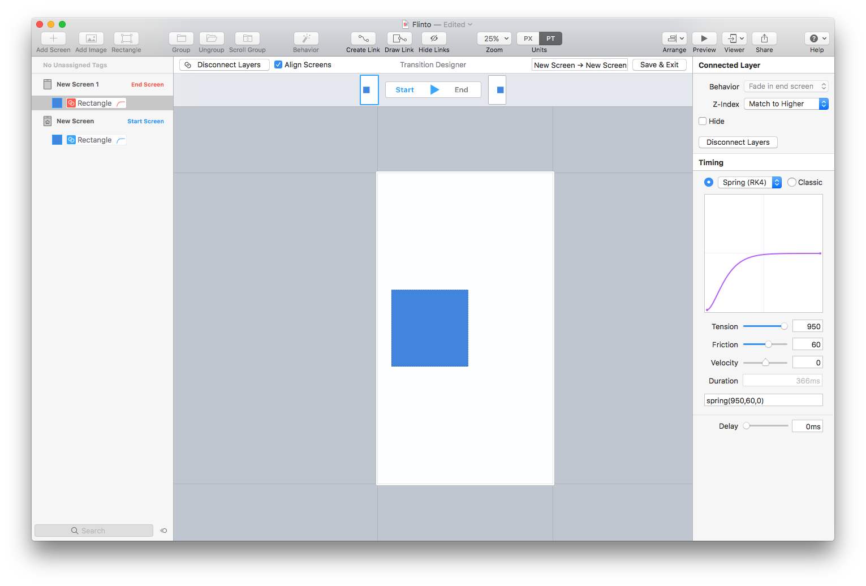

Abbildung 7 - Flinto. Animation eines einfachen Quadrates

Verhaltensbasierte Tools sind beispielsweise Origami, Former oder Pixate. Bei diesen werden zunächst die Elemente in ihre Ausgangssituation gebracht, dann wird eine Trigger Interaktion gesetzt (wie z.B. ein Touch, Swipe, Timer, etc.) und dann die Verhaltensweisen für die Animation festgelegt.

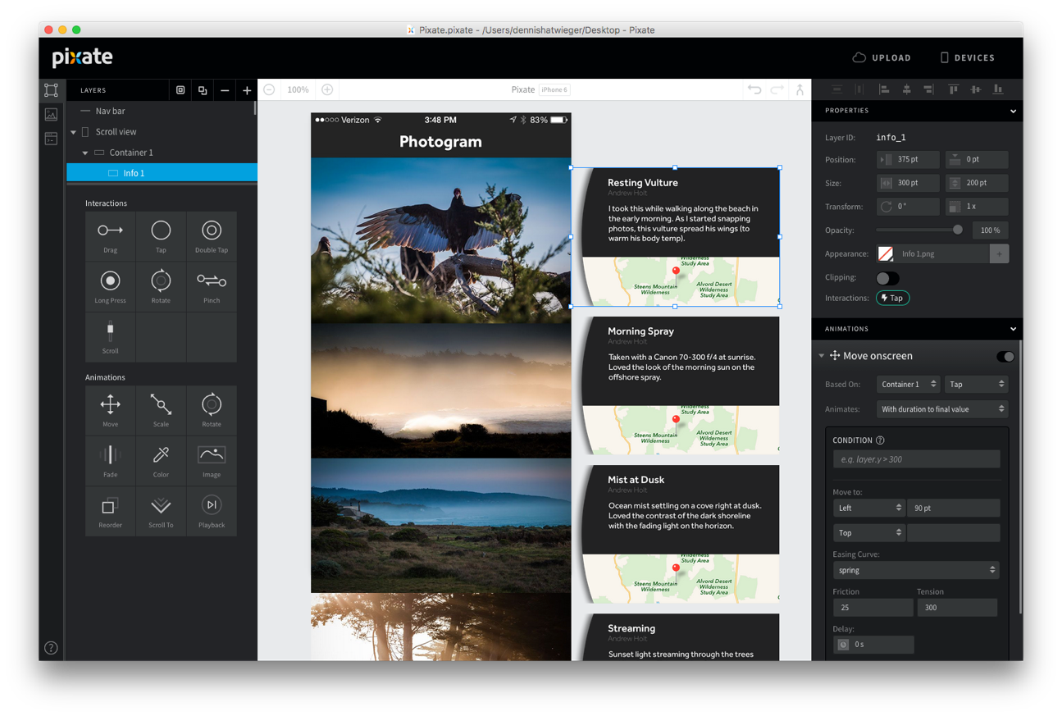

Abbildung 8 - Pixate. Bearbeitungsfeld des Move Parameter

Der Unterschied dieser beiden Denkweisen wird in dem Prozess der Gestaltung deutlich. Keyframe basierte Tools zeigen vor allem ihre Stärke, wenn Designer die verschiedenen Stadien ihrer Interfaces bereits vordefiniert haben. Verhaltensbasierte Tools hingegen sind stärker in ihrer Funktion als exploratives Werkzeug und wenn es keine definierten Stadien für die Einzelnen Screens gibt.

Für eine Dokumentation, die sich an den Workflow der Designer orientiert, ist es wichtig diese Verhaltensweisen zu verstehen und gegeben Falls aufzunehmen.

## Dokumentation

Dokumentationen von Interfaces genießen ein meist widersprüchliches Ansehen bei allen Stakeholdern. Zum einen werden diese als wichtiges Werkzeug in dem Projektinternen und Projektübergreifenden *Knowledge Management* gesehen, zum anderen stoßen dieser in der Ein- und Durchsetzung oft auf mangelnde Akzeptanz [14]. Val Head bringt das Ganze wie folgt auf den Punkt:

„Documentation doesn’t always sound like the most fun task you could do, but when done well, it can be immensely useful and have noticeable time-saving benefits.“ Val Head [1, p. 166]

Dieser Abschnitt beschreibt die Chancen und Schwächen von Dokumentationen und was beachtet werden muss während Konzeption und Erstellung von dynamischen und interaktiven Elementen. Dazu wird die Dokumentation im Kontext des Designs erörtert, im Prozess eingeordnet und zwischen Kreation und Nutzung unterschieden.

### Dokumentation im Design

Auf das wesentliche Reduziert ist eine Dokumentation ein Leitfaden bestehend aus Normen, Richtlinien oder Beschreibungen für ein physisches, virtuelles oder auch immaterielles Artefakt. Diese Dokumentation kann in verschiedenen medialen Formen verfasst sein.

Im Kontext dieser Arbeit wird die Dokumentation von visuellen Interfaces betrachtet.

In diesem Bereich haben sich über die Jahre verschiedenen Termini für verschiedenen Dokumentationsarten gebildet. Diese Dokumentationsarten und die dazugehörigen Benennungen sind nicht als fest Definitionen zu verstehen, sondern viel mehr als lose Herangehensweisen, welche in der Praxis ihre Anwendung finden.

Dokumentationsarten in denen Interfaces beschrieben werde,n sind unter anderem *Brand Identites,* *Corporate-Design-Manuals*, *Voice and Tone*, *Style Guides, Pattern Libraries, Design Language, Design Systems.* Für manche dieser Termini mag es feste Lehrbuchdefinitionen geben, jedoch wie bereits beschrieben, verwässernd diese im praktischen Gebrauch.

Stuart Robson, Front-End Developer und Autor des *Design System Newsletter* [15], definiert im Juli 2016 aus Developersicht Pattern Libaries, Style Guides und Design Language über *„the what, the where, the how and the why“[16]*.

Auf nachfrage über das Netzwerk Twitter, was eine gute Dokumentation ausmache, gibt Payam Rajabi, Designer bei Shopify[17] und dort Zuständig für das Design System, eine ähnliche Antwort:

„[...] My rule of thumb: cover what, when, why and how.“ Payam Rajabi [18]

Im Zusammenhang mit Pattern Libraries beschreibt Stuart das **what** wie folgt:

A pattern library is a collection of front-end code that creates a component part of the overall design of the page. It is ‘the what’ of the website. If you need to use a carousel this is ‘what’ code you would use. Stuart Robson [16]

Transponiert auf den rein visuellen Bereich, wären damit die gestalteten Elemente gemeint. Bezogen auf Animationen, die animierten Elemente.   
Das **when/where** beschreibt hingegen die Bedingungen für den Einsatz dieser Elemente, respektive Animationen.   
Im Kontext digitaler Produkte ist dann das **how** die Implementation der Elemente/Animationen, beispielsweise auf Codebasis.   
Das **why** nimmt eine Metaaufgabe in der Dokumentation ein. Es benennt die Gründe für das what, when/where und how. Dieses why spielt eine besondere Rolle in der Nachhaltigkeit von Dokumentationen.

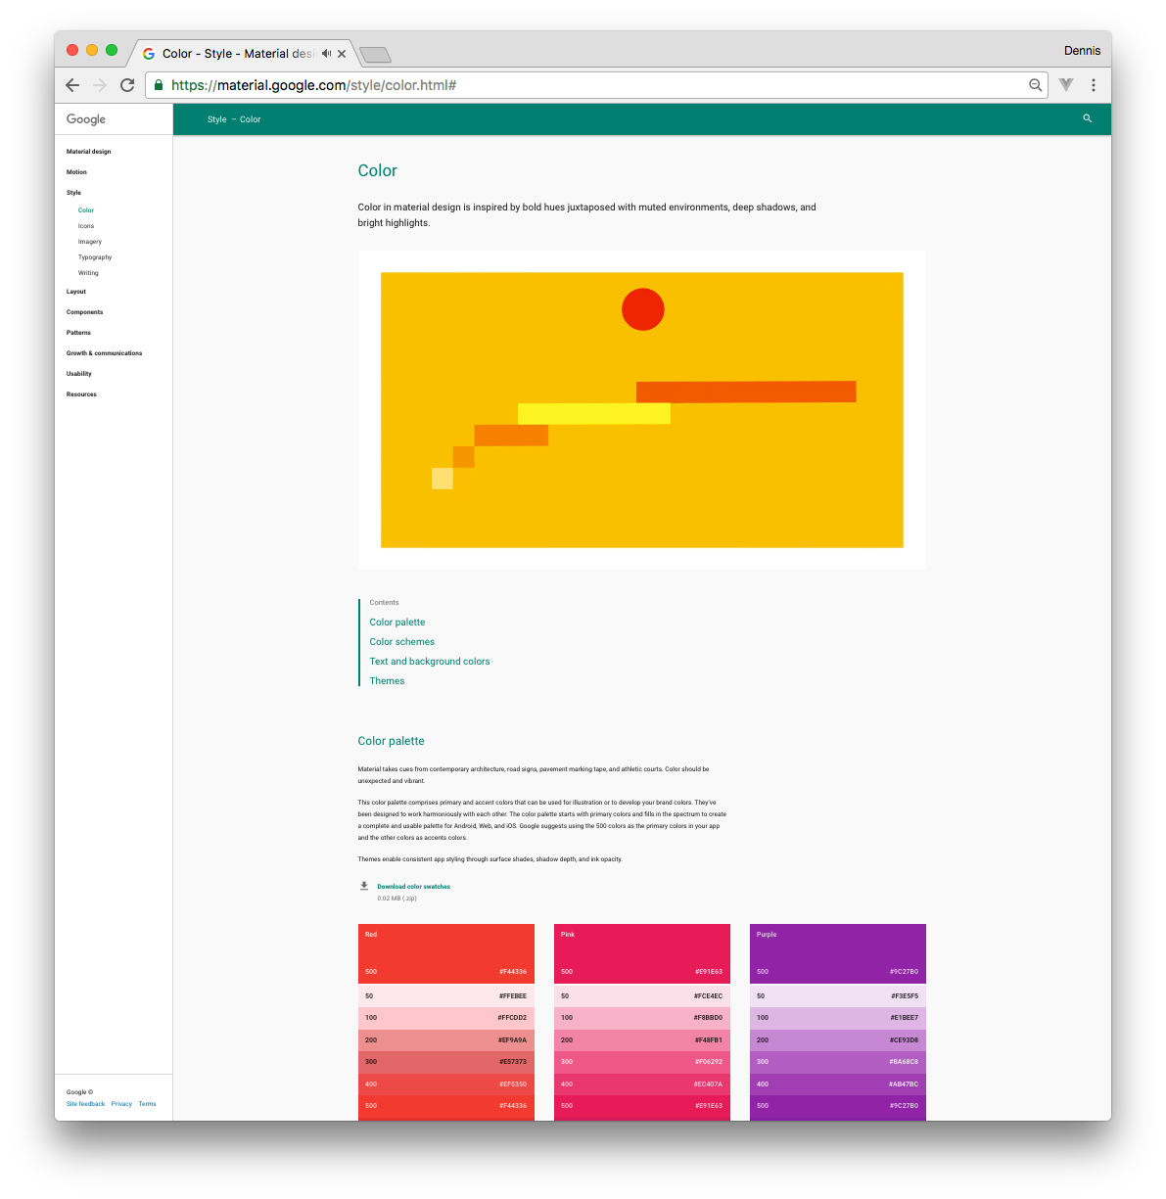

Abbildung 9 - Die Google Material Design Guidelines. Das what als Farben, das how als HEX Werte der Farben, das when/where und why erklärt in einem Video [4]

### Dokumentationen im Designprozess

Um zu verstehen was eine nachhaltige Interface Dokumentation bedeutet, muss diese zunächst im Rahmen der Projektstruktur(en) und Stakeholder Bedürfnisse eingeordnet werden.

Sowohl für Projektstrukturen als auch für die Zusammensetzung der Stakeholder gilt das Gleiche wie für die Dokumentationsarten. In Lehrbüchern und Ratgebern werden verschiedenen Organisationstheorien und deren Rollenbesetzung wie beispielweise *Scrum, Wasserfall* oder auch *Holacracy*, definiert. Im praktischen Einsatz sind diese Unterscheidungen nicht mehr ganz so trennscharf.

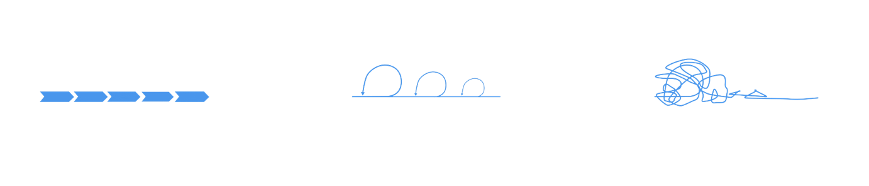

Abbildung 10 - Stilisierte Projektstrukturen. V. l. n. r. Wasserfall, Iterativ, Unstrukturiert

Um dennoch einen Anhaltspunkt dafür zu haben, wie Dokumentation innerhalb eines Prozesses funktionieren können, wurde für diese Arbeit eine einfache Abstraktion dieser Strukturen entwickelt. Diese basiert auf vier verschiedenen Rollen, deren Aufgaben und Beziehungen.  
Wichtig ist, dass die Rollen in diesem Modell nicht Individuen gebunden sind. Eine Person kann auch immer mehre Rollen gelichzeitig übernehmen.

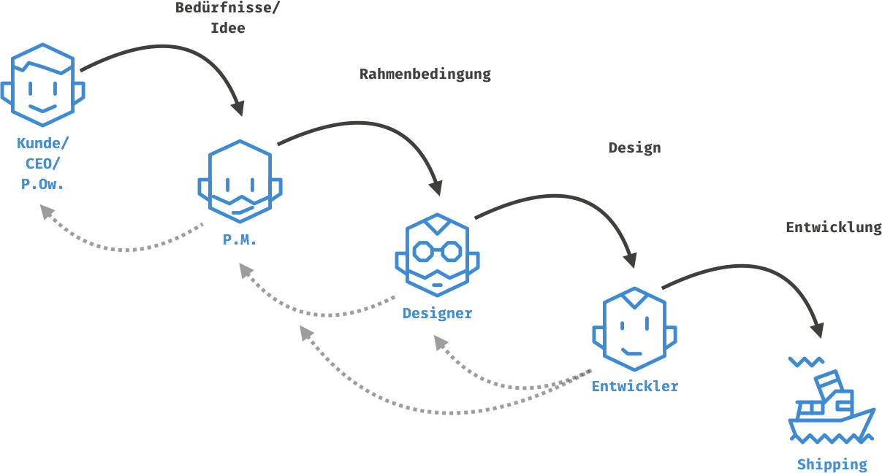

Abbildung 11 - Abstraktes Modell einer Projektstruktur

Der **Kunde/CEO/Product Owner(P.Ow.)** vertritt das digitale Produkt, sowie die Bedürfnisse und Ideen der dahinterstehenden Unternehmung.

Das **Projektmanagement** übersetzt die Anforderungen des Kunden/CEO/P.Ow. in ein Aufgabenportfolio und Zeitmanagement.

Die **Designer** konzepten und visualisieren die im Aufgabenportfolie festgelegten Anforderungen.

Die **Entwickler** setzten die Anforderungen um und implementieren die Visualisierung

Wenn sich ein digitales Produkt oder die Interessen und Bedürfnisse einer Unternehmung über mehr als ein Projekt ziehen, dann ist die abstrahierte Projektstruktur auch im Rahmen anderer Projekte zu betrachten. Dabei ist zu beachten, dass die verschiedenen Projekte gleichzeitig oder in zeitlich undefinierten Abständen ablaufen können. Darüber hinaus können die Rollen auch durch Individuen verschiedener Unternehmungen ausgefüllt werden.

Ein Beispiel für eine solch komplexe Projektstruktur wäre die Design Agentur *A*, welche für ein Unternehmen *U* eine Landingpage für ein neues Produkt kreiert. Dabei muss sie sich an die Anforderungen der Hauptseite des Unternehmens *U* halten. Diese Hauptseite wurde von einer Agentur *B* erstellt. Des Weitern kann die Agentur *A* nur die Rollen des Projektmanagements und des Designs übernehmen und muss daher die Entwicklung an einen Freelancer *E* geben.

Eine nachhaltige Dokumentation übernimmt dann in diesem komplexen Konstrukt die Zeitübergreifende und bedürfniszentrierte Kommunikation.

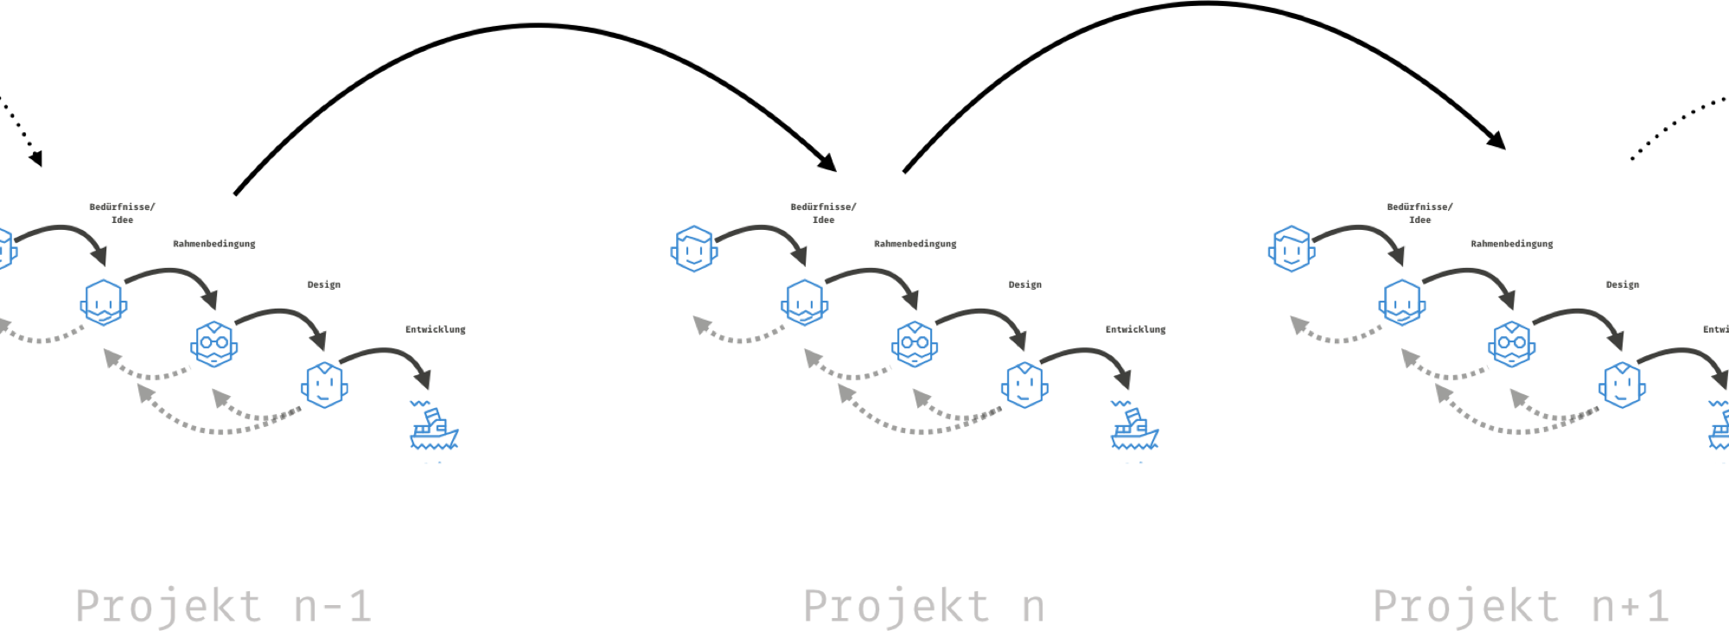

Abbildung 12 - Abstraktes Modell im Kontext mehrere Projekte

### Kreation und Nutzung von Dokumentationen

Um zu verstehen wie Dokumentationen als Kommunikationsmittel funktionieren, können die grundlegenden Ideen von Kommunikationsmodellen herangezogen werden. Ohne diese Relation über zu strapazieren, lässt sich so ein Bild der verschiedenen Akteure und den Kommunikationsweg machen. Als Beispiel dient eine PDF Dokumentation der Landingpage der Agentur A aus dem vorangegangen Abschnitt. Das Design übernimmt in diesem Fall die Rolle der *Informationsquelle*. Der *Transmitter* wäre eine PDF Dokumentation des Interfaces, welches mit InDesign erstellt wurde und per Mail verschickt wird. Das *Signal* wäre in diesem Fall die Übertragung als Datenpakete. Der *Noise* könnte beispielhaft eine unvollständige Datenübertragung sein. (Dieser Noise spielt in dieser digitalen Kommunikation eher eine untergeordnete Rolle). Der *Receiver* wäre die PDF, welche mit dem Adobe PDF Reader von der *Destination*, dem Entwickler, gelesen wird.

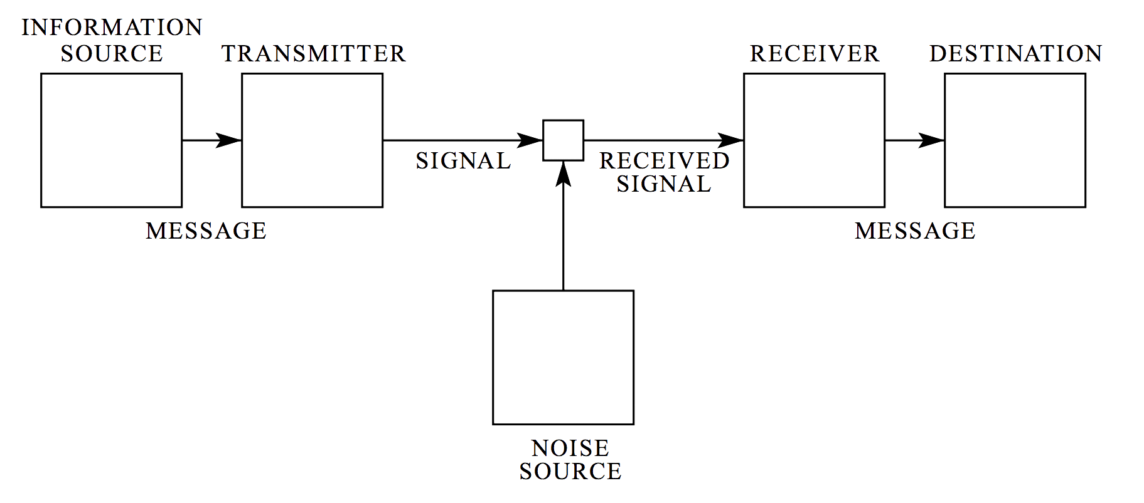

Abbildung 13 - Shannon und Weavers Modell der Kommunikation von 1948 [19]

Dieses Beispiel macht deutlich, dass es immer einen kreierenden und nutzenden Part gibt, welche über ein Medium miteinander kommunizieren. Beide dieser Parts können, müssen aber nicht den gleichen Rollen angehören. Demnach kann es unterschiede in den Bedürfnissen der Kommunizierenden geben und so zu einer fehlerhaften Verständigung kommen.

Ronenspieß et al. mahnt weiter an:

„[...] [Es]müssen die Personen, die den Styleguide letztendlich anwenden und umsetzen sollen, schon während der Entwicklung berücksichtigt und gegebenenfalls mit einbezogen werden.[...] Es muss eine Kollaborations- und Entwicklungsplattform bereitgestellt werden, mithilfe derer die Beteiligten aktiv Einfluss auf diese Weiterentwicklung nehmen können.“ Ronenspieß et al. [14, p. 286]

#### Rückschluss

Um solch eine Kollaborations- und Entwicklungsplattform bereitzustellen können, an dem schlussendlich alle Stakeholder beteiligt sind, müssen die Bedürfnisse der Einzelnen Rollen in Bezug auf die Dokumentation von interaktiven und dynamischen Elementen im Zusammenhang der Kreation und Nutzung analysiert werden.

### Dokumentationen von Animationen – Der Stand der Dinge

„I guess the first thing I always go to is, since style guides are such a thing these days, as they should be, is that if you have a style guide, motion should be in your style guide; it should be a section of your style guide. If you're documenting things like colours and type, you should also be documenting motion in a similar way.“ Val Head [20]

Wie Dokumentation von Animationen in Interfaces auszusehen hat ist eine noch sehr junge Debatte. Erst mit dem Aufkommen einfach zu handhabender Prototyping Tools um das Jahr 2015 ist diese Fragestellung in den Fokus vieler Designer gerückt. Deshalb sind wissenschaftliche Arbeiten und Ratgeber zu diesem Thema noch nicht weit verbreitet.

Eine der wenigen Denkanstöße in diesem Bereich bietet Val Head in ihrem im Juli 2016 erschienenen Buch mit dem Titel *Designing Interface Animation – Meaningful Motion for User Experience*.

Darin betrachtet sie Beispielhaft auch die Rolle der Dokumentation von Animationen als Kommunikationsmittel zwischen Designer und Entwickler:

„Documentation also helps ensure that all the developers on a team are making consistent decisions on the building blocks of animation, like easing functions, animation keyframes, and variables.“ *Val Head [1, p. 166]*

In ihrem Buch benennt sie fünf Eckpfeiler einer Dokumentation von Animationen:

Zum einen sollen die verschiedenen **Typen** der Animationen dokumentiert werden um eine kohärente Experience für den Nutzer zu erzeugen. Diese Typen sind vergleichbar mit den Bedeutungen von Animationen aus dem vorherigen Abschnitten. Head nennt beispielhaft *Entrances and exits, Causality, Emphasis, Feedback, Transitions between states, Orientation, Personaility and branding* und *Storytelling.* [1, p. 166f]

Der zweite Eckpfeiler bilden die **Building Blocks***.* Diese sind die grundlegenden Bausteine in welche Animationen unterteilt werden können. Sie teilt diese in *Opacity, Scale, Color, Depth, Position, Rotation* und *Blur* auf. [1, p. 167]

**Layer and Spaces** dokumentiert die Räumlichkeit und orienzierung in Interfaces. [1, p. 167]

In ihrem dritten Eckpfeiler bezieht sich Head auf die Animationsprinzipien aus Disney’s *Illusion of Life* [21]. Sie benennt diese **Classic Principles** als Grundlage eines *Shared* oder auch *Common*

*Vocabulary*. [1, p. 168]

Der fünfte und letzte Eckpfeiler sind die **Document Named Animations**. Hier rät sie zu einer eindeutigen Benennung der Animationen. Diese soll dabei helfen sich ähnelnde Animationsarten in der Dokumentation zu finden um diese so gegeben falls besser vereinheitlichen zu können.

Diese fünf Eckpfeiler können als Grundlage für die Entwicklung eines Dokumentationsprozesses für dynamischen und interaktiven Elementen gelten.

# METHODIK

Um einen geeigneten Workflow für die Dokumentation von dynamischen und interaktiven Elementen zu finden, müssen die zentralen Fragestellungen aus dem vorherigen Kapitel erörtert werden. Dazu gehören:

* Wie können die **Bedeutungen** von Animationen dokumentiert werden?
* Wie lassen sich **Branded Animations** dokumentieren?
* Kann die Dokumentation von dynamischen und interaktiven Elementen Teil eines bestehenden **Prototyping Workflows** sein?
* Welche **Bedürfnisse** haben die verschiedenen Stakeholder an die Kreation und Nutzung von Dokumentationen?
* Wie sieht eine **Kollaborations- und Entwicklungsplattform** aus, an der alle Stakeholder beteiligt sind?
* Wie funktioniert eine in den Prozess **integrierte Dokumentation** und welche Vorteile hat diese?

Im Rahmen dieser Arbeit werden deshalb folgende Methoden angewendet um eine geeignete Herangehensweise zu entwickeln:

* Ein **Research** aktueller Dokumentationsmethoden und des Atomic Designs.
* Eine **Analyse** des Design Workflows am Beispiel aktueller Prototyping Tools.
* Eine **Analyse** der Implementierung von visualisierten Animationen in Code. Dies am Beispiel der W3C Beschlüsse zum Thema *Web Animations und Transitions*.
* Gestaltung von Proto-Personas und Proto-Szenarien zur **Definition** von Rollenbedürfnissen.
* Verifizierung der definierten Bedürfnisse mit **Experten Interviews** und **Herausforderungen.**

## Research aktueller Dokumentationsmethoden

Als Basis für die nachfolgende Einordnung wurde auf die im Internet frei zugänglichen Dokumentationen aus dem Designbereich zurückgegriffen. Achim Schaffrinas Kollektion von *Corporate-Design-Manuals / Styleguide*s [22], sowie Saijo Georgs *Brand Style Guid Examples* [23]liefern kombiniert knapp 270 Beispiele solcher Dokumentationen.

### Dokumentationsformat

Die hier gelisteten Dokumentationen sind einer von zwei Formatkategorien zuzuordnen. 117 davon als PDF und 53 als HTML Dokumentation. Dies ist dahingehend spannend, da das Format eine Auswirkung auf die Vielfältigkeit hat, in denen eine Animation beschreiben werden kann.

Das PDF wurde ursprünglich von Adobe entwickelt als Dateiformat für elektronische Schriftstücke [24]. Da die Erstellung einer PDF in vielen Programmen gelingt und es eine Anwendungs- und Betriebssystem unabhängiges Formatieren eines Dokumentes erlaubt, ist es ein gängiges Tool in der Dokumentation. Animationen sind jedoch nur im Flash Format als Video einsetzbar.

HTML Dokumentationen bieten dahingehend ein viel weiteres Spektrum. Es können sowohl Videos verschiedener Formate, als auch CSS und Javascript Animationen eingesetzt werden. Dies ermöglicht eine höhere Interaktivität und wenn gewünscht auch eine höhere Fidelity.

Ein weiterer Vorteil der HTML Dokumentation ist die Wartbarkeit der Dokumentation. Im Gegensatz zu dem geschlossenen PDF, kann mit Webtechnologien eine Dokumentation aufgebaut werden, welche Projekt und Zeitübergreifend weiterentwickelt werden kann.   
In den meisten Fällen bedeutet eine HTML Dokumentation, neben der Entwicklung der Dokumentation selber, auch noch einen zusätzlichen Entwicklungsaufwand.

### Dokumentationen mit Animationsanteil

Vier der Dokumentationen legen einen besonderen Wert auf interaktive und dynamische Elemente. Im Folgenden werden diese in ihrer Ansprache eingeordnet und auf die Art der Dokumentation untersucht.

Salesforce – Lightning Design System [25]

Salesforce bietet mit seiner Dokumentation eine öffentliche Plattform für Designer und Entwickler, welch innerhalb des Cloud-Ökosystems eigene Applikationen bauen wollen. Bei der Plattform handelt es sich um eine ganzheitliche Lösung. Unter dem Menüpunkt Guidlines findet sich der Motion Part. Dieser ist unterteilt in vier Bereiche:

Die **Key Principles** beschreiben das why der Dokumentation. Es werden grundlegende Prinzipien von *timing, elevation* und *effects* und ein Common Vocabulary eingeführt.

Die **Type of Animation** beschreibt mit *Enter & Exit*, *Emphasis, Tranistional, Personality & Branding* vier Paradigmen für den Einsatz von Animationen. Zudem werden die *Physicall Mass* , *Elvation* und *Other Considerations (subtile motion, short timing, avoid strong flashing or large motion)* als Richtlinie für die Erstellung von Animationen gegeben.

**Timing** verlinkt auf neun vordefinierte Timing Properties. Diese können direkt per copy and paste im Code eingesetzt werden.

Der letzte Abschnitt **Name Animations** beschreibt 17 Animationspatterns welche auf click abgespielt werden. Alle Animationen haben einen Namen (Common Vocabulary) und werden durch grundlegende Animationen beschrieben (scale, opacity, transition, elevation).

Die Salesforce Dokumentation fokussiert sich auf Abstraktion und weniger auf konkrete Beispiele. Mit dem starken Fokus auf das why und der Anbindung der Codestücke, dem how, ist das klare Ziel die Designer zu bemächtigen eigene Animationen auf dieser Basis zu entwickeln.

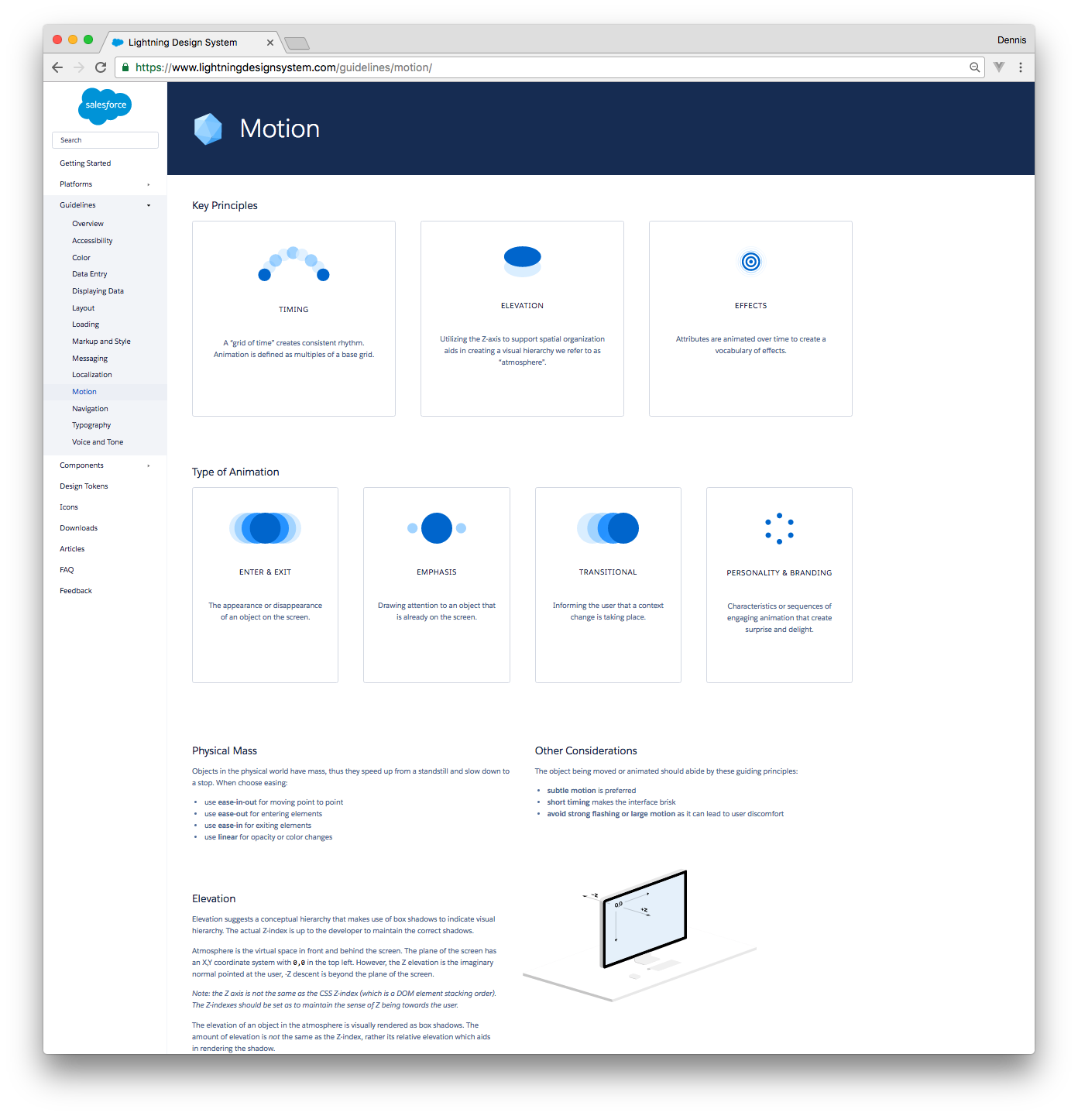

Abbildung 14 – Salesforce. Die Lightning Desing Principles [25]

Marvel App – Marvel Styleguide [26]

Marvel App hat ihren internen Styleguide öffentlich gemacht. Unter dem Menüpunkt Design findet sich die Animationsrichtlinien in drei Abschnitte unterteilt.

Im Bereich **Timing** bietet Marvel fünf verschiedenen Codebeispiele für den Einsatz von Animationsdauern an. Diese sind abhängig von der Screengröße und Deviceart. Die Animationsdauer ist beim *hovern* über einen Kreis erfahrbar.

Das **Easing** beschreibt das Spacing der Animation anhand fünf vordefinierter Codebeispiele. Jeder dieser Beispiele hat eine Beschreibung für das when/where.

Der letzte Abschnitt **Animations** besteht aus Codebeispiele für fünf Animationen (hover, spin, rotate, bounce)

Im vergleich zur Salesforce ist die Marvel Dokumentation wesentlich kompakter. Diese setzt einen starken Fokus auf das how.

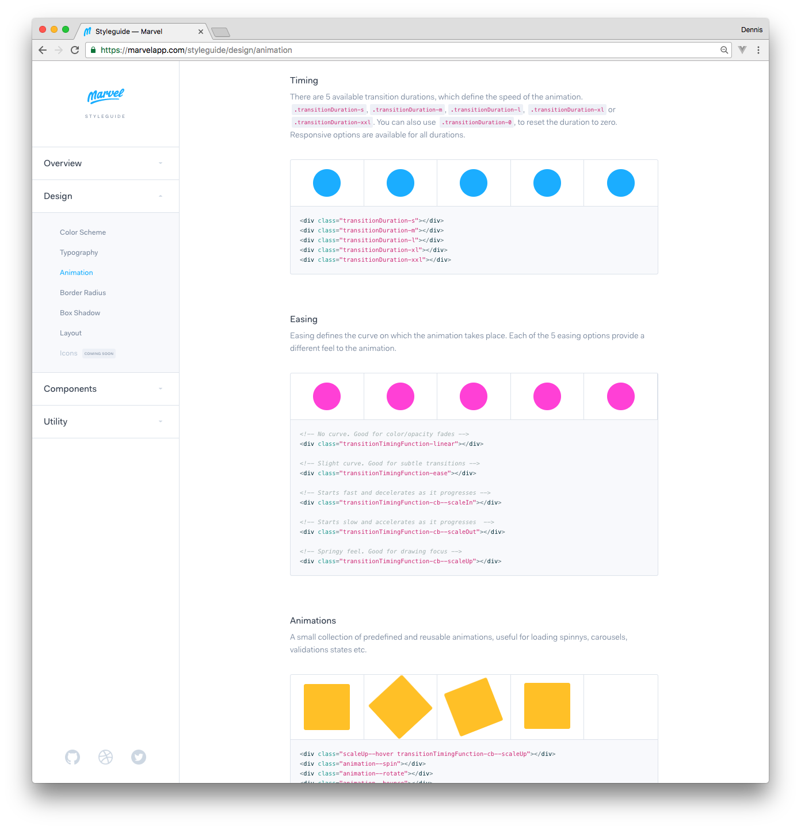

Abbildung 15 – Marvel. Der Marvel Styleguide [26]

IBM – Living Language [5]

IBMs Design Dokumentation ist einer der umfassendsten in dieser Liste. Es wartet mit einer storylastigen Beschreibung der Unternehmenswerte auf und der Bereich Animations ist in drei große Kategorien unterteilt.

**Principles** beschreibt mit *Fluid Interaction*, *Magneteic Engagement* und *Choreographed Movement* drei grundlegende Prinzipien der Animationssprache.

Die Kategorie **Elements** unterteilt sich wiederum in die Abschnitte **Rational**, **Style**, **Animation** **Library**, **Movements**, **Properties** und **Timing**.

**Rational** benennt die Bedeutungen mit dem Fokus auf die Nutzer Bedürfnisse. Es wird mit Hilfe von sich loopenden Videos *Orientation*, *Awareness*, *Navigation*, *Storytelling*, *Focus*, *Meaning*, *Personality* und *Correlation* visualisiert.

**Style** zieht Parallelen zu der Unternehmensgeschichte und zeigt die Verbindung zwischen Interfaceanimationen und den ehemaligen Hardwareprodukten in kurzen Videos.  
Die **Animation Library** verlinkt auf vier Mobile- und fünf Webanimationen bestehend aus kurzen Videos und Codebeispielen.

Im abschnitt **Movement** werden zehn Prinzipien mit Hilfe abstrakter Formen beschrieben.

**Properties** sind die vier animierten Building Blocks, *poisition*, *scale*, *opacity* und *hierarchy.* Sowie ein Warnhinweis über zu lange Animationen und epileptische Anfälle.

**Timing** gibt Hinweise wie Zeitspannen und Verzögerungen für Animationen bestimmt werden können. Zudem erklärt es fünf verschiedene Spacings und deren Bedeutung im Kontext der Designsprache.

Die Kategorie **Process** beschreibt einen kompletten Workflow von der Konzeption bis zur Entwicklung. Die sechs Schritte umfassen[27]:

1. **Articulate the value of animation in your UI**
2. **Select a tool, start with basics and build out**
3. **Iterate on the in-betweens and evoke the style**
4. **Place a prototype in your users’ hands**
5. **Translate feedback and make adjustments**
6. **Bring animations to life on the glass with code**

**Zudem werden Informationen über zwölf verschiedene Prototypingtools eine Common Vocabulary für Designer und Entwickler und eine Leseliste zur Verfügung gestellt.**

**Im extra Bereich Inspiration gibt es zudem Best Practices aus Anwendungen von IBM.**

**Die gesamte IBM Dokumentation ist sehr Design zentriert und mehr als ein Regelwerk oder eine Aneinanderreihung von Beschreibungen. Mit der tiefgründigen Auseinandersetzung einzelner Animationsbereiche und deren Bedeutung erreicht es fast schon ein Lehrbuchcharakter.**

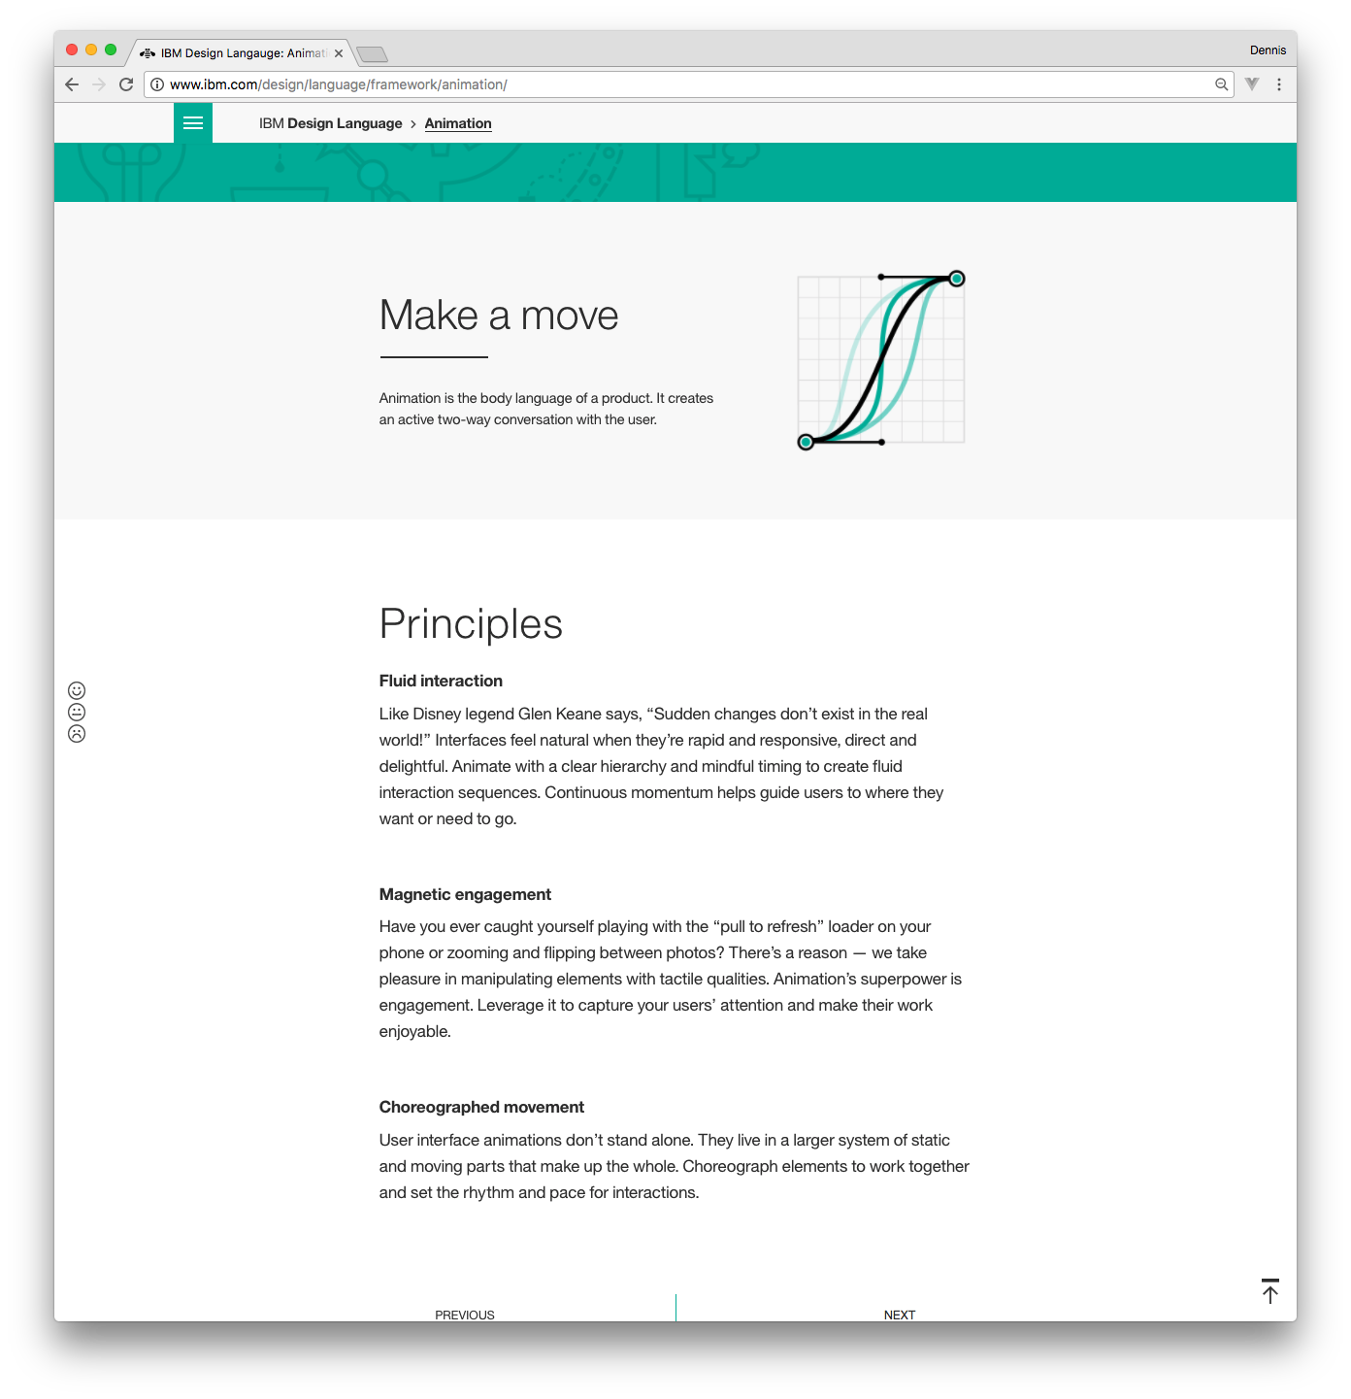

Abbildung 16 – IBM. Die IBM Design Language [5]

Google – Material Design Guidelines [4]

Mit der IBM Design Language gehören die Material Design Guidelines zu den Umfangreichsten Dokumentation. Dies gründet daher, da es ein Regelwerk für ein das Ökosystem Android und den Millionen von dazugehörigen Apps schafft. Der Motion Abschnitt allein umfasst sechs Kapitel.

**Material Motion** beschreibt das *why does motion matter*, *how does material move*, *what makes a good transition* *und implications of motion*. Es führt mit einem Video über das Verständnis von Material Motion Design ein und erklärt die einzelnen Prinzipien jeweils an kurzen Videos mit Best Practices und Don’ts. Diese Art der Visualsierung von Beispielen zieht sich durch alle sechs Kapitel.

**Duration and easing** behandelt die Kategorien *Speed, dynamic durations, common durations* und *natural easing curves*.

**Movement** unterscheidet die Bewegungen innerhalb und außerhalb des Viewports und deren Transitions.

**Transforming Material** beschreibt asymmetrische und symmetrische Transformationen, radiale Transformationen und Kopplung und Trennung von Elementen durch Animationen.

**Choreography** beschreibt das Zusammenspiel verschiedener Animationen.

**Creative customization** umschreibt den Umgang mit Icons und Illustrationen im Kontext von Animationen.

Die Material Design Guidelines stellen einen hohen Anspruch an den Gestalter bei der Kreation von Animationen. Daher wird intensiv die why Ebene behandelt. Ähnlich der IBM Guidelines, ist diese Dokumentation fast schon ein Lehrwerk.

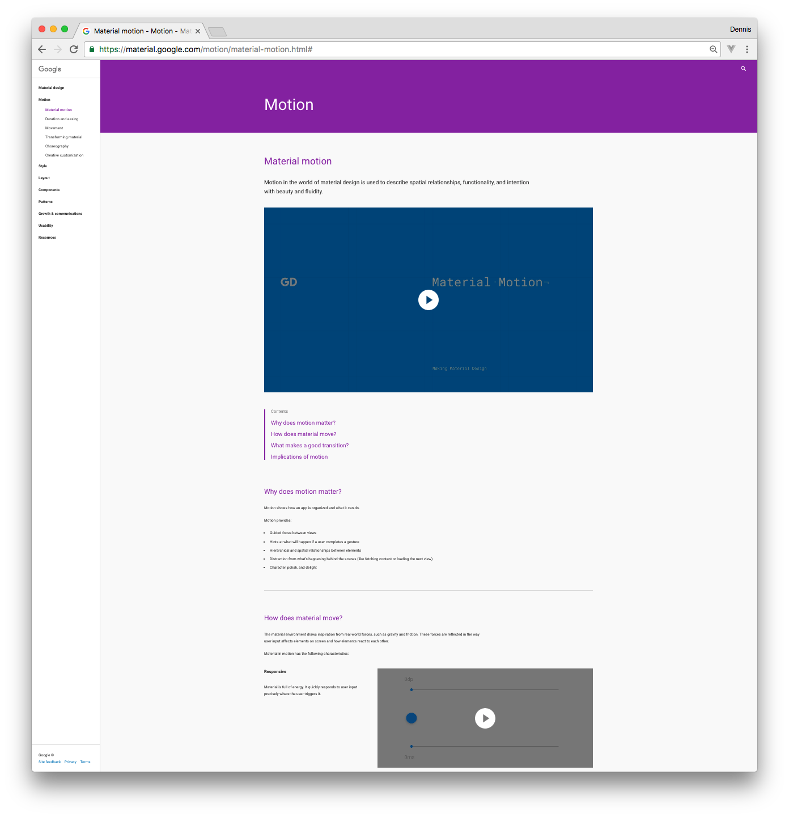

Abbildung 17 - Google. Motion Kapitel in den Material Design Guidelines [4]

#### Rückschluss

Fazit dieser Untersuchung ist, dass die Bedeutungsebene eine Zentralle Rolle in der Dokumentation einnimmt. Google, Salesforce aber auch IBM versuchen so Designern ein Mindset mitzugeben, welches sie befähigt darauf aufbauen neue Animationen zu kreieren.   
Im Bezug auf die Bedeutung, kann für die Entwicklung eines ganzheitlichen Dokumentationsworkflows folgende Prinzipien übernommen werden.

**Style** beschreibt ob eine Anlehnung an bekannte Animationswelten besteht. Beispielsweise an die Bewegung physischer Objekte oder Animationen aus Cartoons.

**Timing und Spacing** beschreibt in welchem Zeitfenster Animationen stattfinden und wie mit Spacings umgegangen wird.

**Spatial Layers** ob und wieeine Räumlichkeit erzeugt wird. Beispielsweise demonstriert an einem EbenenQuerschnitt.

**Type of Animation** beschreibt welche Aufgabe verschiedene Animationsmuster haben. Beispielsweise die Betonung von Elementen durch Skalierung.

Was keiner dieser Dokumentationen tiefergehend beschreibt ist jedoch die what Ebene. Die Herausforderung ist nun einen Weg zu finden wie die einzelnen fertig gestaltete Animationen nachhaltig beschrieben werden können.

### Living Styleguides und Atomic Design

Geht es konkret um das what, also welche Elemente eingesetzt werden, verfolgen Living Styleguides einen interessanten Ansatz. Diese Herangehensweise kommt aus dem Bereich der Front-End Entwicklung. Dabei werden bereits während der Umsetzung eines digitalen Produktes aus dem Code die entsprechenden Informationen in einem zusätzlichen Dokument zusammengetragen. So kann mit wenig Aufwand eine Dokumentation von Farben, Schriftarten oder sogar ganze Elemente neben der Entwicklung entstehen. Lebendig sind solche Dokumentationen, da sie sich mit dem Code mitverändern. Beispiele für Living Styleguide Generatoren sind KSS [28], Living Style Guide [29] oder auch Pattern Lab [30]. Letzteres ist wiederum besonders spanend, da der Aufbau der Dokumentation, sich an dem Atomic Design System [31] orientiert. Dieses Design System wurde von dem Front-End Developer Brad Frost entwickelt und gründet auf einem Zitat, welches er Stephen Hay zuschreibt:

„We’re not designing pages, we’re designing systems of components.“ Zitat von Stephen Hay nach Brad Frost [31]

Frosts Anliegen ist es ein Interface nicht nur als komplexes Ganzes zu sehen, sondern in seinen einzelnen Bestandteilen. Wie es der Name Atomic Design vermuten lässt, zieht Frost daher Parallelen aus der Chemie. Nach seiner Methodik untergliedert sich ein Webinterface in Atome, Moleküle, Organismen, sowie Templates und Pages. [32]

**Atome** sind die grundlegendsten Bausteine im Interface. Im Webdesign wären diese zum Beispiel HTML Tags wie <button></button>, <input></input> oder auch <label></label>.

**Moleküle** sind eine Kombination verschiedener Atome. Sie sind simpel und modular einsetzbar.

**Organismen** kombinieren mehrere Moleküle zu einem komplexen Bereich innerhalb des Interfaces.

**Templates** beschreiben Moleküle und Organismen im Layout einer Seite. Die Visualisierung ist stark reduziert um den Fokus auf die zugrundeliegende Seitenstruktur zu legen.

**Pages** sind Templates in der höchsten Fidelity Stufe und zeigen wie echter Content im Kontext der Seitenstruktur funktioniert.

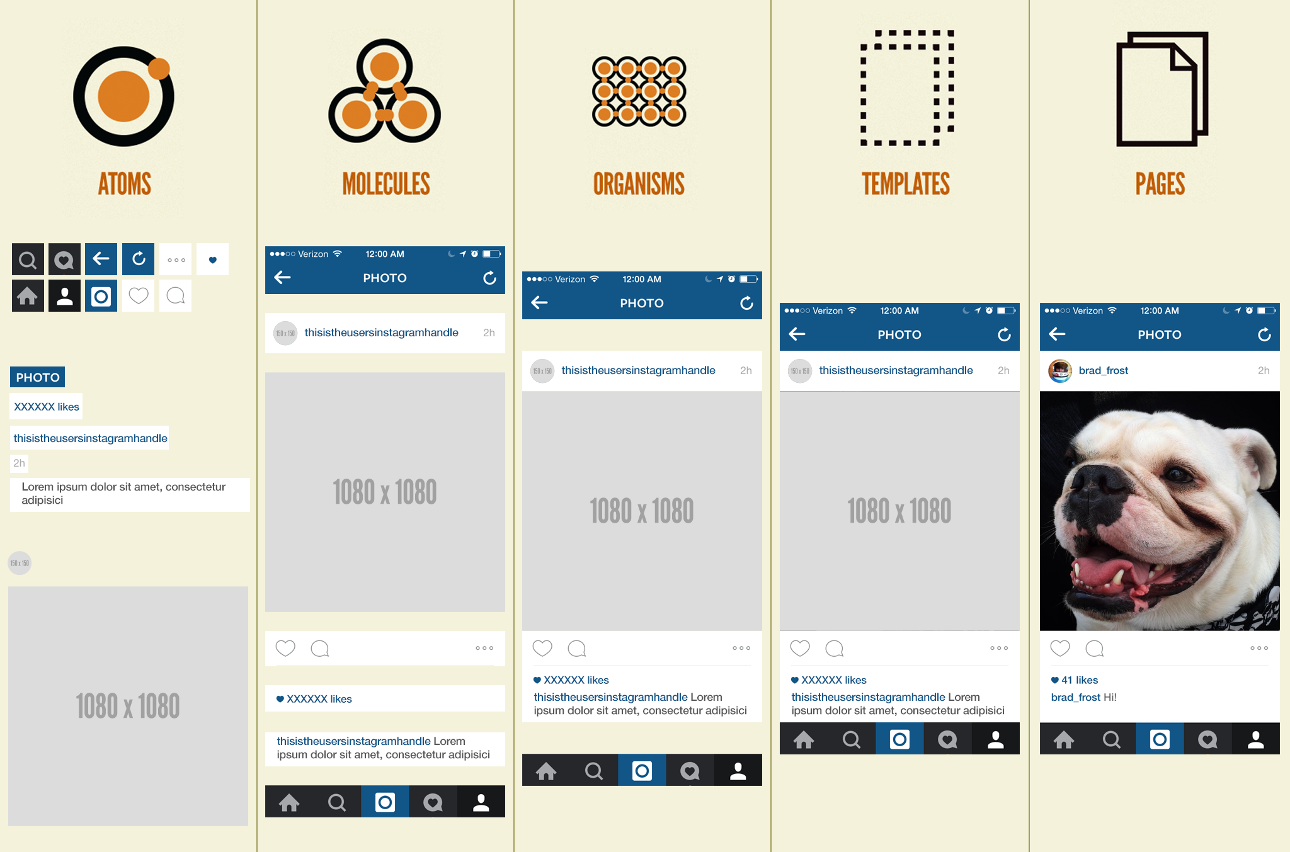

Abbildung 18 - Brad Forsts Anwendung des Atomic Designs auf die Instagram App [32]

Mit der Template und Pages Ebene bricht Frost die stringente Benennung seiner eigenen Analogie. Dies begründet er dadurch, dass diese Ebenen eine hohe Relevanz für nicht Designer und Entwickler haben und daher deren Sprachgebrauch ähneln sollten. Ob Templates und Pages näher an Kunden, Chefs oder anderen Kollegen [32] ist, sei zunächst einmal dahingestellt. Was jedoch interessant ist, ist die Unterscheidung der einzelnen Ebenen für verschiedenen Rollen innerhalb des Designprozesses.

Für die Entwicklung eines Workflows zur ganzheitlichen Dokumentation von interaktiven und dynamischen Elementen, lässt sich aus der Atomic Design Methode einiges ableiten. Zum einen die Vereinfachung komplexer Strukturen durch Abstraktion in Komponenten unterschiedlicher Granularität. Die Aufteilung dieser Komponente auf verschiedenen Ebenen. Die unterschiedliche Bedeutung der Ebenen für verschiedene Stakeholder. Die Möglichkeit modular einzelne Komponenten einzusetzen.   
Vor allem die Möglichkeit ein modulares System aufzubauen, kann die Bedeutung einer Dokumentation innerhalb eines Projektes grundlegend verändern. Sie löst die Dokumentation als rein beschreibendes Format ab und holt diese als aktives Gestaltungstool mit in den Designprozess. Die kann den bereits beschrieben Akzeptanzmangel einer Dokumentation entgegenwirken.

## Prototyping Workflows

Im vorhergegangen Kapitel wurden Prototypingtools und deren Denkweisen als maßgebliche Einflussfaktoren auf die Kreation von Animationen interaktiver und dynamischer Elemente beschrieben. Im kommenden Abschnitt soll daher analysiert werden, wie genau einzelne Animationen gestaltet werden und welche Parameter von den Designern eingestellt werden können. Das Ganze wird exemplarisch an Flinto und Mitya für die keyframebasierten Tools untersucht und an Origami für die verhaltensbasierten Tools.

#### Flinto for Mac [33]

Flinto wird von dem Duo Manousos und Okui in den USA entwickelt. Es ist ein Artboard zentriertes Designtool. Designer können so viele Artboards wie nötig erstellen und diese mit bereits gestalteten Screens oder einfachen Formen befüllen. Über die Verknüpfung von Interaktionstriggern, können Animationen zwischen den einzelnen Screens oder auf einem Screen selber ausgelöst werden.

Flinto wurde mit dem Fokus auf iOS Prototyping entwickelt und bietet daher vor allem Interaktions- und Animationsmuster die auf dieses Ökosystem ausgerichtet sind.   
Interaktionsmuster sind *tap, double tap, long tap (Simulation des force touches),* *left/right/up/down swipe, touch down/up* und *mouse /over/up*.

Die Interpolation zwischen zwei Stadien kann durch verschiedenen Parameter beeinflusst werden. Zunächst wird der Start- und Endwert in *posoition x/y, size height/width, rotation x/y/z, opacity, fill, border, border opacity, border position, border width, shadow color, shadow opacity, shadow x/y/blur/spread* und den *corner radius* angegeben. Dann wird das Timing auf Basis einer von drei Spacingoptionen eingestellt.

*RK4 Spring* ist eine von Flinto selbst entwickelte Animationslibrary. Bei dieser können *tension*, *friction* und *velocity* eingestellt werden. Aus diesen Werten und der Zurückgelegten Strecke des zu animierenden Elementes wird dann die Dauer der Animation berechnet. Zucätzlich lässt sich noch ein Delay einstellen.

*Spring UIKit* basiert auf der von Apple zur Verfügung gestellten Entwicklungs-API für Animationen [34]. Bei dieser können *damping*, *velocity*, *duration* sowie ein *delay* eingestellt werden.

Die *Classic* Option bietet Einstellungsmöglichkeit des Spacings über eine Bézierkurve. Als Vorlage gibt es ein lineares Spacing ein ease-in ein ease-out und ein ease-in/out. Zudem können die *duration* und das *delay* eingestellt werden.

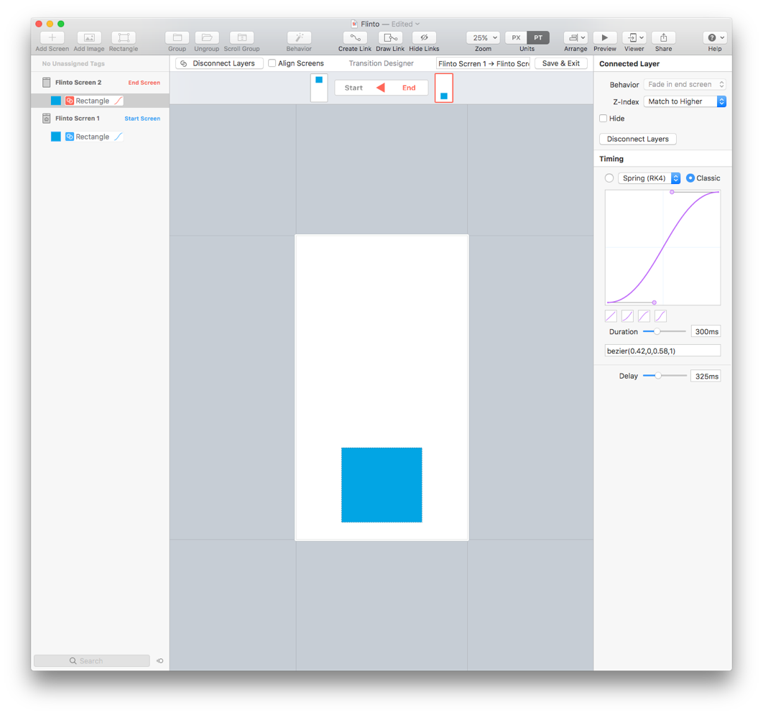

Abbildung 19 – Flinto Einstellung des Timings in der Classic Option [33]

#### Mitya [35]

Das von Suresh Selvaraj entwickelte Tool bedient sich ähnlicher Designparadigmen. Auch Mitya ist ein Artboardzentriertes Designtool. Anders als bei Flinto funktioniert jedoch die Einstellung des Timings der Animation. Mit Hilfe einer Zeitleiste können die unterschiedlichen Parameter, wie Opacity, Position X, Position Y, etc., in ihrer Dauer bearbeitet werden. Zudem können für jede einzelne Animation unterschiedliche Spacings ausgewählt werden. Dafür stehen wiederum zwei Optionen zur Verfügung. Zum einen eine *Easing* Option mit der Auswahl *type* und *amount* Dabei beschreibt type die Art des Spacings, easeOut oder easeIn und amount die Potenz mit der das Spacing berechnet wird, beispielsweise Quad für eine Quadratisch Funktion.

Zudem generiert Mitya ein HTML Dokumente aus den gestalteten Animationen und Interaktionen. So sind diese einfach zu implementieren.

#### Origami Studio [36]

Anders als Mitya und Flinto ist Origami Studio ein verhaltensbasiertes Tool. Es wurde als Facebook internes Designtool entwickelt und dann für andere Designer veröffentlicht. Im zentrum von orgami steht eine Nodebasierte visuelle Programmiersprache. Es lassen sich dadurch komplexe Abhängigkeiten von Animationen und Interaktionen erzeugen. Anders als bei Flinto und Mitya können keine mehrere Screens erstellt werden. Animationen und Interaktionen werden als Patches angeboten. Für Animationen gibt es die sechs Pacthes *Bouncy Converter, Classic Animation, Curve, Pop Animation, Repeating Motion* und *Smooth Value.* Animationsparameter kann man für die Classic Animation, Repeting Motion und Pop Animation angeben. Classic Animation und Repeting Motion nehmen Kurve und Dauer entgegen. Die Pop Animation basiert auf den Animationen des Facebook Pop Frameworks [37] und nimmt daher *bounciness* und *speed* entgegen.  
Die zu verändernend Parameter können abhängig vom Element beispielsweise *position x/y, size width/height, anchor, color, opacity, scale, rotation* und *pivot* sein

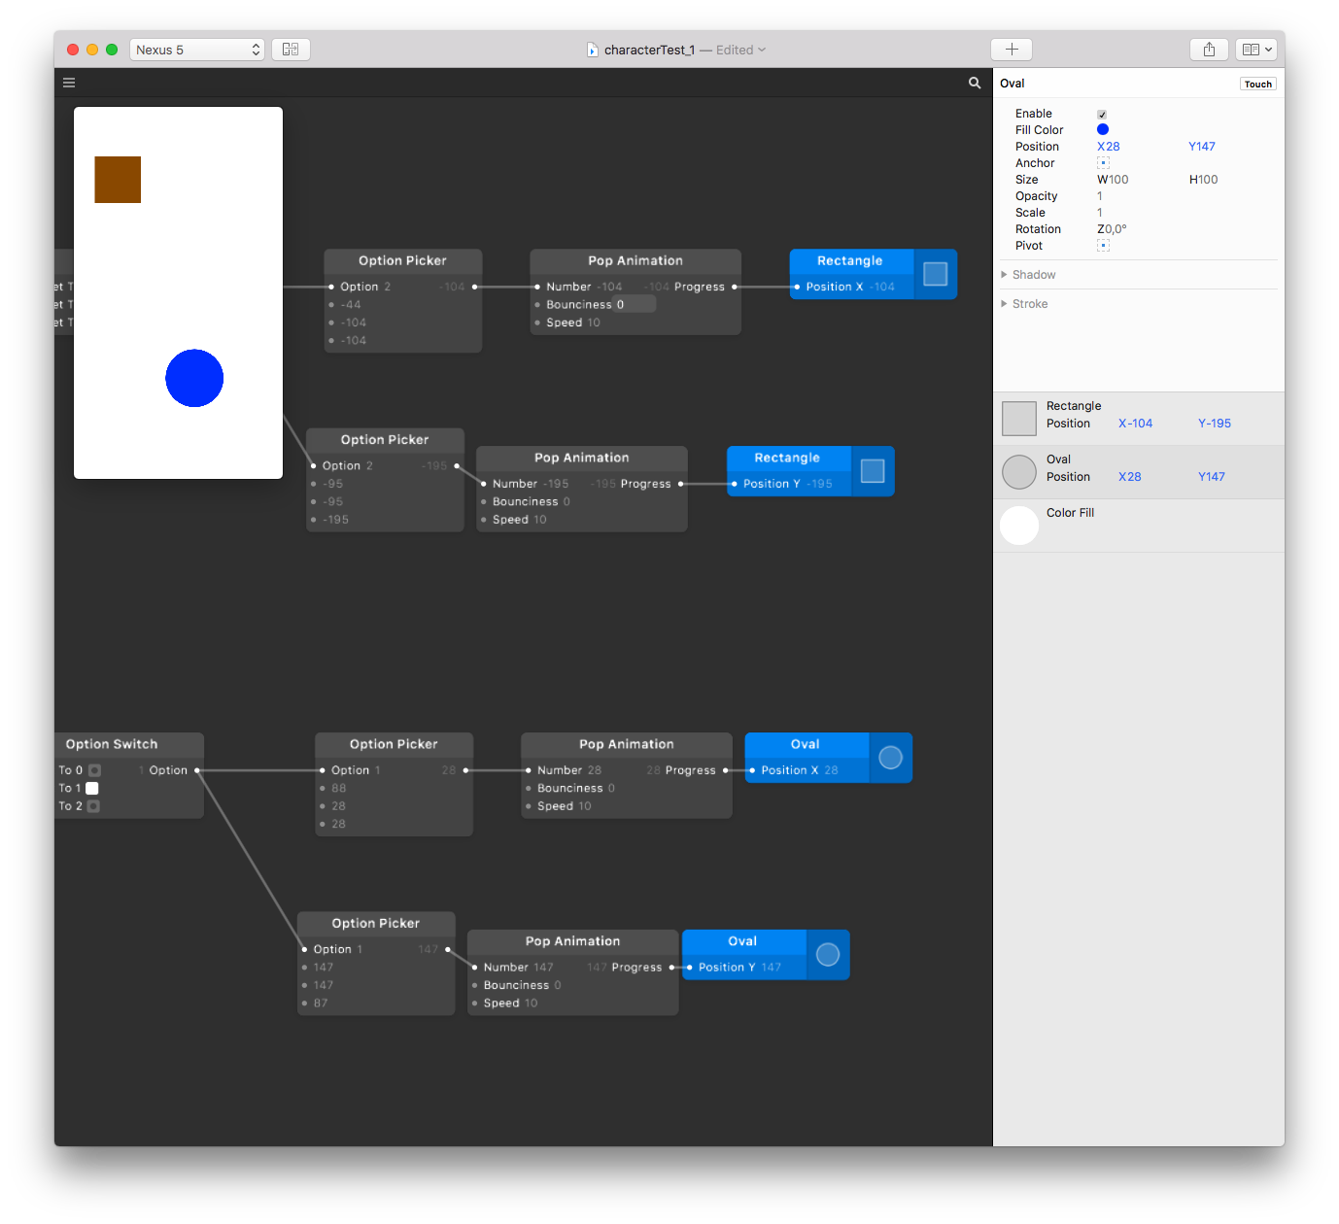

Abbildung 20 - Einsatz des Pop Animation Patches in Origami [36]

#### Rückschluss

Auch wenn sich der Workflow der beiden Denkweisen unterscheidet, werden dennoch ähnliche Parameter manipuliert. Zudem werden die Parameter und deren Veränderung in absoluten Werten angegeben.

### Implementation von Animationen am Beispiel der *Web Animations und Transitions*

Für einen ganzheitlichen Dokumentationsworkflow ist es spannend die möglichen Entwicklungsumgebungen auf den Einsatz von Animationen und Interaktionen hin zu analysieren. Denn unterschiedliche Timing und Spacing Optionen, von RK4 über UI Spring bis hin zu Pop Animations, deuten darauf hin, dass sich die Implementierung von interaktiven und dynamischen Elementen je nach Framework, Entwicklungssprache, Betriebssystem und Device unterscheidet.

Bei der Recherchephase gestaltete sich jedoch die Untersuchung schwierig, da die Entwicklungsumgebungen unterschiedlich gut und verständlich dokumentiert sind. Eine der transparentesten und umfassendsten Dokumentationen für den Umgang mit Animationen bietet das W3C. Dieses Konsortium ist an der Weiterentwicklung von Standards für das Web beteiligt [38].

In diesen Standards beschreiben sie ausführlich wie mit Hilfe von CSS Animationen umgesetzt werden können. Dabei unterscheiden sie zwischen zwei *Transitions* und *Animations*

## Bibliography

Fidelity – Die Fidelity eines Prototyps beschreibt die Ähnlichkeit des Prototyps zu dem finalen Produkt. Siehe auch Low Fidelity und High Fidelity

Low Fidelity – Low Fidelity sind Prototypen die meist in frühen Phasen eines Projektes eingesetzt werden. Sie ähneln nur wenig dem endgültigen Produkt. Beispiele hierfür sind Papierprototypen oder animierte MockUps. Siehe auch Fidelity.

High Fidelity – High Fidelity Prototypen werden meist in späten Phasen eines Projektes eingesetzt. Sie ähneln dem endgültigen Produkt stark. Beispiele hierfür sind HTML-Prototypen. Siehe auch Fidelity.

Spacing – Das Spacing, die Geschwindigkeit einer Animation im Verlauf der Zeit. Ungleiches Spacing wird auch Easing genannt. Beispiele für Spacings und Easings finden sich auf easings.net [15].

[1] V. Head, *DESIGNING INTERFACE ANIMATION Meaningful Motion for User Experience*. Rosenfeld Media, 2016.

[2] F. Heider and M. Simmel, “An experimental study of apparent behavior - Video.” 1944.

[3] H. E. Lück, “Die heider-simmel-studie (1944) in neueren replikationen,” *Grup. und Organ.*, vol. 37, no. 2, pp. 185–196, 2006.

[4] Google, “https://material.google.com/,” 2016. .

[5] IBM, “IBM Design Language | Interaction: Touch,” 2016. [Online]. Available: http://www.ibm.com/design/language/. [Accessed: 23-Nov-2016].

[6] IBM, “Animations > Elements,” 2016. [Online]. Available: http://www.ibm.com/design/language/framework/animation/elements/. [Accessed: 23-Nov-2016].

[7] J. Pratt, P. V. Radulescu, R. M. Guo, and R. A. Abrams, “It’s Alive!: Animate Motion Captures Visual Attention,” *Psychol. Sci.*, vol. 21, no. 11, pp. 1724–1730, 2010.

[8] P. D’Silva, “Spatial Interfaces,” 2016. [Online]. Available: https://medium.com/elepath-exports/spatial-interfaces-886bccc5d1e9#.3vfu3z6ru. [Accessed: 23-Nov-2016].

[9] B. B. Bederson, A. Boltman, C. Science, D. College, and of Education, “Does Animation Help Users Build Mental Maps of Spatial Information,” *Proceedings. 1999 IEEE Symp. Inf. Vis.*, vol. 11, no. 98, pp. 28–35, 1999.

[10] Apple, “iOS Human Interface Guidlines,” 2016. [Online]. Available: https://developer.apple.com/ios/human-interface-guidelines/overview/design-principles/. [Accessed: 23-Nov-2016].

[11] B. Shneiderman, *Designing the User Interface ‒ Strategies for Effective Human-Computer-Interaction*, 3rd ed. Addison-Wesley Longman, 1997.

[12] Watzlawick, “Menschliche Kommunikation,” vol. 12, 2011.

[13] Prototypr, “Prototypr - All Prototyping Tools,” 2016. [Online]. Available: http://www.prototypr.io/prototyping-tools/. [Accessed: 23-Nov-2016].

[14] A. Roenspieß and M. Herczeg, “Interaktive und rollenspezifische Styleguides im Usability-Engineering Erfahrungen und Probleme mit Styleguides,” no. Gale 1996, pp. 285–288, 2013.

[15] S. Robson, “Design Systems,” 2016. [Online]. Available: https://designsystems.curated.co/. [Accessed: 23-Nov-2016].

[16] S. Robson, “Styleguides, Pattern Libraries and Design Languages,” 2016. [Online]. Available: http://alwaystwisted.com/articles/styleguides-pattern-libraries-and-design-languages. [Accessed: 23-Nov-2016].

[17] Shopify, “Shopify Website,” 2016. [Online]. Available: https://www.shopify.com/. [Accessed: 23-Nov-2016].

[18] P. Rajabi, “Rule of Thumb,” 2016. [Online]. Available: https://twitter.com/payamrajabi/status/790208713336303616. [Accessed: 23-Oct-2016].

[19] C. E. Shannon, “A mathematical theory of communication,” *Bell Syst. Tech. J.*, vol. 27, no. July 1928, pp. 379–423, 1948.

[20] V. Head and B. Cennydd, “Motion & Meaning - Episode 9,” 2015. [Online]. Available: http://motionandmeaning.io/episode09.html. [Accessed: 23-Nov-2016].

[21] F. Thomas and O. Johnstons, *Illusion of Life*. Europhysics Letters, 1995.

[22] A. Schaffrinna, “Design Tagebuch - Corporate-Design-Manuals / Styleguides - Stand 10/16.” [Online]. Available: http://www.designtagebuch.de/wiki/corporate-design-manuals/. [Accessed: 23-Nov-2016].

[23] S. George, “Brand Style Guide Examples.” [Online]. Available: http://saijogeorge.com/brand-style-guide-examples/.

[24] Wikipedia, “Portable Document Format,” 2016. [Online]. Available: https://de.wikipedia.org/wiki/Portable_Document_Format. [Accessed: 23-Nov-2016].

[25] Salesforce, “Lightning Design System,” *Release 2.1.4 - November 7,* 2016. [Online]. Available: https://www.lightningdesignsystem.com/. [Accessed: 23-Nov-2016].

[26] Marvel, “Marvel Styleguide.” [Online]. Available: https://marvelapp.com/styleguide/design/animation. [Accessed: 23-Nov-2016].

[27] IBM, “Animation Process,” 2016. [Online]. Available: http://www.ibm.com/design/language/framework/animation/process/.

[28] K. Neath, “KSS,” 2016. [Online]. Available: http://warpspire.com/kss/. [Accessed: 23-Nov-2016].

[29] N. Hagenburg, “Living Styleguide,” 2016. [Online]. Available: https://livingstyleguide.org/. [Accessed: 23-Nov-2016].

[30] D. Olson and B. Muenzenmeyer, “Pattern Lab,” 2016. [Online]. Available: http://patternlab.io/. [Accessed: 23-Nov-2016].

[31] B. Frost, “Atomic Design,” 2013. [Online]. Available: http://bradfrost.com/blog/post/atomic-web-design/. [Accessed: 23-Nov-2016].

[32] B. Frost, “Atomic Design,” 2016. [Online]. Available: http://atomicdesign.bradfrost.com/chapter-2/. [Accessed: 23-Nov-2016].

[33] N. Manousos and K. Okui, “Flinto for Mac,” 2016. [Online]. Available: https://www.flinto.com/mac. [Accessed: 23-Nov-2016].

[34] Apple, “UIView.” [Online]. Available: https://developer.apple.com/reference/uikit/uiview#//apple_ref/occ/clm/UIView/animateWithDuration:delay:usingSpringWithDamping:initialSpringVelocity:options:animations:completion: [Accessed: 23-Nov-2016].

[35] S. V Selvaraj, “Mitya,” 2016. .

[36] Facebook, “Origami Studio,” 2016. .

[37] K. Tsinteris, “Introducing Pop, the animation engine behind Paper.” [Online]. Available: https://code.facebook.com/posts/234067533455773/introducing-pop-the-animation-engine-behind-paper/. [Accessed: 23-Nov-2016].

[38] W3C, “W3C,” 2016. [Online]. Available: https://www.w3.org/. [Accessed: 23-Nov-2016].

[39] A. Sitnik, “Easings,” 2016. [Online]. Available: http://easings.net/de. [Accessed: 23-Nov-2016].